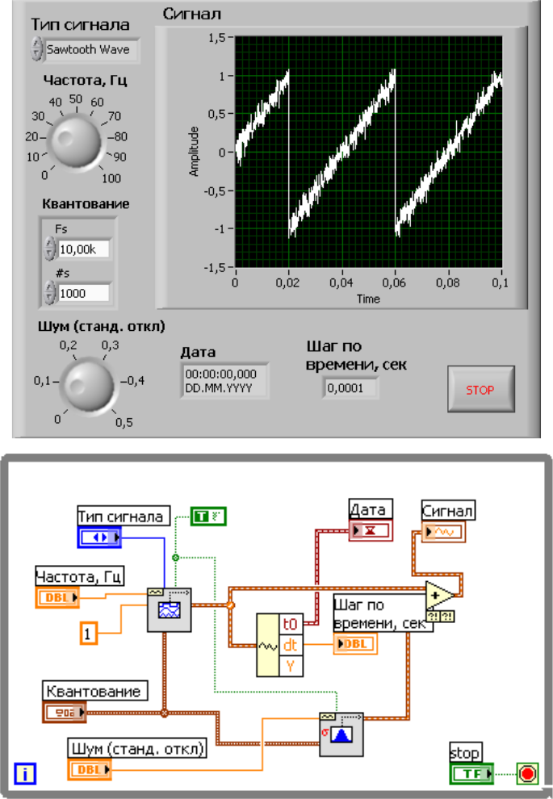

Негізгі функционалдық Generator.vi және Gaussian White Noise Waveform.vi көмегімен қосымша шу қосылған әр түрлі стандартты сигналдардың толқындық формаларын жасаңыз.

(Wave_form_gen.vi). Екі VP үшін кванттау параметрлері бір «Кванттау» басқару элементінен алынған. Полиморфты қосу функциясы сигнал мен шуды қосу үшін қолданылады. Егер кванттау параметрлері әр түрлі болса, қорытындылау кезінде қате пайда болады. Waveform палитрасындағы Get Waveform Components функциясы құрылған толқын формасының уақыт параметрлеріне қол жеткізуді қамтамасыз етеді. Күн индикаторы бос. Оған компьютердің жүйелік уақытын жазу үшін уақыт пен диалог палитрасынан Date DateTime in Second функциясын және толқын формасы палитрасынан толқын формасын құру, соның ішінде VI - шығыс сымының үзілісінде - стандартты функциялардың генераторын пайдалануға болады.

